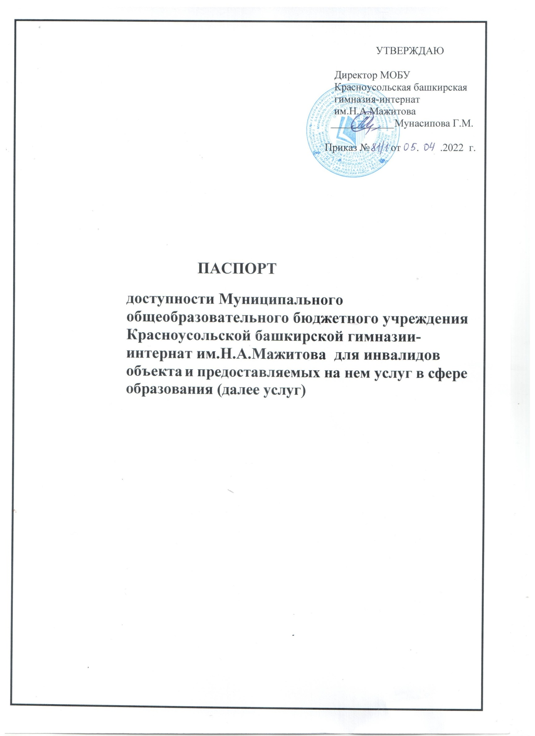
1.Краткая характеристика объекта.

Адрес объекта, на котором предоставляются услуги:

453050, Республика Башкортостан, МР Гафурийский р-н,с.Красноусольский,ул.Ленина д.33

Наименование предоставляемых услуг: образовательная,воспитательная
Сведения об объекте:

- отдельно стоящее 3-х этажное здание

- наличие прилегающего земельного участка - да

Название организации, которая предоставляет услугу населению, (полное наименование – согласно Уставу, сокращенное наименование): Муниципальное общеобразовательное бюджетное учреждение Красноусольская башкирская гимназия-интернат им.Нияза Абдулхаковича Мажитова МР Гафурийский район Республики Башкортостан

Сокращённое официальное наименование МОБУ Красноусольская башкирская гимназия-интернат им.Н.А.Мажитова

Адрес места нахождения организации:

453050, Республика Башкортостан, МР Гафурийский р-н,с.Красноусольский,ул.Ленина д.33
Основание для пользования объектом (оперативное управление, аренда,

собственность): безвозмездное пользование

Форма собственности (государственная, муниципальная, частная) муниципальная

Административно-территориальная подведомственность (федеральная, региональная,

муниципальная): муниципальная

Наименование и адрес вышестоящей организации:

Администрация муниципального района Гафурийский район Республики Башкортостан (453050, Россия, Республика Башкортостан, Гафурийский район, с. Красноусольский, ул. Октябрьская, 2
- Краткая характеристика действующего порядка предоставления на объекте услуг населению
Сфера деятельности: образование

Плановая мощность (посещаемость, количество обслуживаемых в день, вместимость, пропускная способность): посещаемость, количество обслуживаемых в день – 500 чел., пропускная способность

– 500 чел.

Форма оказания услуг (на объекте, с длительным пребыванием, в т.ч. проживанием, обеспечение доступа к месту предоставления услуги, на дому, дистанционно): на объекте с пребыванием с 8.00 час. до 20.00 час.,для интерната -круглосуточное; выходные: суббота,воскресенье, праздничные дни

Категории обслуживаемого населения по возрасту (дети, взрослые трудоспособного возраста, пожилые; все возрастные категории): дети

Категории обслуживаемых инвалидов, лиц с ограниченными возможностями здоровья

(инвалиды и лица с ограниченными возможностями здоровья с нарушениями опорно-двигательного аппарата; нарушениями зрения, нарушениями слуха): инвалиды и лица с ограниченными возможностями здоровья с нарушениями зрения, нарушениями слуха

III. ОЦЕНКА СОСТОЯНИЯ И ИМЕЮЩИХСЯ НЕДОСТАТКОВ В ОБЕСПЕЧЕНИИ УСЛОВИЙ ДОСТУПНОСТИ ДЛЯ ИНВАЛИДОВ ОБЪЕКТА

N п/п | Основные показатели доступности для инвалидов объекта | Оценка состояния и имеющихся недостатков в обеспечении условий доступности для инвалидов объекта
1 | 2 | 3
1 | выделенные стоянки автотранспортных средств для инвалидов | отсутствует
2 | сменные кресла-коляски | отсутствует
3 | адаптированные лифты | отсутствует
4 | поручни | имеется
5 | пандусы | имеется
6 | подъемные платформы (аппарели) | отсутствует
7 | раздвижные двери | отсутствует
8 | доступные входные группы | имеется
9 | доступные санитарно-гигиенические помещения | имеется
10 | достаточная ширина дверных проемов в стенах, лестничных маршей, площадок | отсутствует
11 | надлежащее размещение оборудования и носителей информации, необходимых для обеспечения беспрепятственного доступа к объектам (местам предоставления услуг) инвалидов, имеющих стойкие расстройства функции зрения, слуха и передвижения | отсутствует
12 | дублирование необходимой для инвалидов, имеющих стойкие расстройства функции зрения, зрительной информации - звуковой информацией, а также надписей, знаков и иной текстовой и графической информации - знаками, выполненными рельефно-точечным шрифтом Брайля и на контрастном фоне | отсутствует
13 | дублирование необходимой для инвалидов по слуху звуковой информации зрительной информацией | отсутствует
14 | иные | отсутствует

IV. ОЦЕНКА СОСТОЯНИЯ И ИМЕЮЩИХСЯ НЕДОСТАТКОВ В ОБЕСПЕЧЕНИИ УСЛОВИЙ ДОСТУПНОСТИ ДЛЯ ИНВАЛИДОВ ПРЕДОСТАВЛЯЕМЫХ УСЛУГ

N п/п | Основные показатели доступности для инвалидов предоставляемой услуги | Оценка состояния и имеющихся недостатков в обеспечении условий доступности для инвалидов предоставляемой услуги
1 | 2 | 3
1 | наличие при входе в объект вывески с названием организации, графиком работы организации, планом здания, выполненных рельефно-точечным шрифтом Брайля и на контрастном фоне | имеется
2 | обеспечение инвалидам помощи, необходимой для получения в доступной для них форме информации о правилах предоставления услуги, в том числе об оформлении необходимых для получения услуги документов, о совершении ими других необходимых для получения услуги действий | отсутствует
3 | проведение инструктирования или обучения сотрудников, предоставляющих услуги населению, для работы с инвалидами, по вопросам, связанным с обеспечением доступности для них объектов и услуг | отсутствует
4 | наличие работников организаций, на которых административно-распорядительным актом возложено оказание инвалидам помощи при предоставлении им услуг | имеется
5 | предоставление услуги с сопровождением инвалида по территории объекта работником организации | имеется
6 | предоставление инвалидам по слуху при необходимости услуги с использованием русского жестового языка, включая обеспечение допуска на объект сурдопереводчика, тифлопереводчика | отсутствует
7 | соответствие транспортных средств, используемых для предоставления услуг населению, требованиям их доступности для инвалидов | отсутствует
8 | обеспечение допуска на объект, в котором предоставляются услуги, собаки-проводника при наличии документа, подтверждающего ее специальное обучение, выданного по форме и в порядке, утвержденном приказом Министерства труда и социальной защиты Российской Федерации | отсутствует
9 | наличие в одном из помещений, предназначенных для проведения массовых мероприятий, индукционных петель и звукоусиливающей аппаратуры | отсутствует
10 | адаптация официального сайта органа и организации, предоставляющих услуги в сфере образования, для лиц с нарушением зрения (слабовидящих) | имеется
11 | обеспечение предоставления услуг тьютора | отсутствует
12 | иные | отсутствует

V. ПРЕДЛАГАЕМЫЕ УПРАВЛЕНЧЕСКИЕ РЕШЕНИЯ ПО СРОКАМ И ОБЪЕМАМ РАБОТ, НЕОБХОДИМЫМ ДЛЯ ПРИВЕДЕНИЯ ОБЪЕКТА И ПОРЯДКА ПРЕДОСТАВЛЕНИЯ НА НЕМ УСЛУГ В СООТВЕТСТВИЕ С ТРЕБОВАНИЯМИ ЗАКОНОДАТЕЛЬСТВА РОССИЙСКОЙ ФЕДЕРАЦИИ ОБ ОБЕСПЕЧЕНИИ УСЛОВИЙ ИХ ДОСТУПНОСТИ ДЛЯ ИНВАЛИДОВ

№  п \п | Предлагаемые управленческие решения по объемам работ, необходимым для приведения объекта в соответствие с требованиями законодательства Российской Федерации об обеспечении условий их доступности для инвалидов | Сроки
1. | Территория, прилегающая к зданию
1.1. | выделение стоянки автотранспортных средств для инвалидов (по согласованию с ГИБДД ) | 2022-2023 г.
1.2. | установка знаков, указателей об объекте | 2022-2023 г.
2. | Доступные входные группы и возможность свободного передвижения инвалидов по объекту к месту получения услуг
2.1. | Разработка проектно-сметной документации и проведение ремонтных работ по обеспечению условия доступности объекта для инвалидов: | до 2030 г.
2.2 | Установка пандуса на входе | 2023 г. при наличии финансирования
2.3 | Установка поручней (наружных и внутренних) | 2023 г. при наличии финансирования
2.4 | Приобретение табличек с указателями выходов, поворотов, лестниц | 2022-2028 г.
2.5 | Дублирование установленной кнопки вызова на входе в здание для инвалидов-колясочников | 2023 г., при наличии финансирования
2.6 | Приобретение специальных ограждений и тактильных направляющих для лиц с нарушениями зрения, табличек с указателями выходов, поворотов, лестниц | 2023-2028 г., при наличии финансирования
2.7 | Приобретение индукционной петли и/или звукоусиливающей аппаратуры | 2025-2028 г., при наличии финансирования
2.8 | Закупка кресла-коляски | 2029 г., при наличии финансирования
2.9 | Переоборудование санитарно-гигиенического помещения (с установкой перил, санузла на высоте 50 см., установкой кнопки экстренного вызова) | до 2030г.
2.10 | Выполнение надписей, знаков и иной текстовой и графической информации - знаками, выполненными рельефно-точечным шрифтом Брайля и на контрастном фоне | до 2023 г.,
2.11 | достаточная ширина дверных проемов в стенах, лестничных маршей, площадок | до 2025 г., капитальный ремонт при наличии финансирования
2.12 | надлежащее размещение оборудования и носителей информации, необходимых для обеспечения беспрепятственного доступа к объектам (местам предоставления услуг) инвалидов, имеющих стойкие расстройства функции зрения, слуха и передвижения | 2025 г., закупка оборудования при наличии финансирования
2.13 | дублирование необходимой для инвалидов по слуху звуковой информации зрительной  информацией | 2025, закупка оборудования при наличии финансирования
3 | Наличие на объекте надлежащего размещения оборудования и носителей информации для лиц с нарушениями слуха и зрения
3.1. | Приобретение вывески с информацией об объекте, выполненной рельефно-точечным шрифтом Брайля и на контрастном фоне (приобретение надписей, знаков и иной текстовой и графической информации) | имеется
3.2. | Разработка информационных Памяток об объекте и предоставляемых на нем услугах | 2023 г (ежегодное обновление и  дополнение при необходимости)
4 | Предоставление услуг
4.1 | Предоставление инвалидам по слуху, при необходимости, услуги с использованием жестового языка и организацией допуска на объект сурдопереводчика и тифлосурдопереводчика | 2025
4.2 | Предоставление на объекте услуг в сфере образования, предоставляемых инвалидам с сопровождением ассистента-помощника | 2025
4.3 | Проведение инструктирования (или обучения) сотрудников по вопросам, связанным с обеспечением доступности для инвалидов объекта и услуг | Запланировано инструктирование 100% сотрудников в 1 квартале 2022г.
4.4 | Внесение дополнений в должностные инструкции сотрудников по предоставлению услуг инвалидам и оказанию им при этом необходимой помощи, а также в административные регламенты предоставления государственных услуг | 2023
4.5 | Адаптация сайта ОУ для лиц с нарушением зрения (слабовидящих) | 2023
4.6 | Формы предоставления услуг на объекте: в ходе личного приема граждан, электронного взаимодействия, консультирования по телефону | Продолжить данную работу до 2030 г.
**С учетом выводов оценки состояния и имеющихся недостатков в обеспечении условий для инвалидов объекта и порядка предоставления услуги, приведенных в разделе III и IV.

Проведение ремонтных работ на объекте будут осуществляться с учетом требований постановления Правительства Российской Федерации от 26 декабря 2014 г. № 1521 «Об утверждении перечня национальных стандартов и сводов правил (частей таких стандартов и сводов правил), в результате применения которых на обязательной основе обеспечивается соблюдение требований Федерального закона «Технический регламент о безопасности зданий и сооружений» и приказа Министерства регионального развития Российской Федерации от 27 декабря 2011 г. № 605 «Об утверждении свода правил «СНиП 35-01-2001 «Доступность зданий и сооружений для маломобильных групп населения» (СП 59.13330.2012)».
Период проведения работ: до 2030 года.
Ожидаемый результат: доступность объекта маломобильным группам населения.
Информация (паспорт доступности) размещена на сайте школы
https://krasnousgi.bashkirschool.ru

Особые отметки
Паспорт сформирован на основании акта обследования объекта от 20.04.2022 года.
МОБУ Красноусольская башкирская гимназия-интернат им.Н.А.Мажитова оставляет за собой право вносить изменения и дополнения в Паспорт доступности объекта и предоставляемых на нем услуг с учетом финансирования и потребности в предоставлении услуг на качественно новом уровне с учетом изменения федерального и регионального законодательства.

Комиссия по организации обследования и паспортизации объектов и предоставляемых услуг МОБУ Красноусольская башкирская гимназия-интернат им.Н.А.Мажитова муниципального района Гафурийский район Республики Башкортостан

№  п/п |  | ФИО | Должность
1. | Председатель комиссии | Хабибуллин.А.Н. | Зам.директора школы по УР
2. | Члены комиссии | Мухаметшина Г.Г. | Ответственный за работу с инвалидами и детьми с ОВЗ, замдиректора по ВР
 |  | Налимова А.А. | Инженер по охране труда

АКТ ОБСЛЕДОВАНИЯ
объекта социальной инфраструктуры
К ПАСПОРТУ ДОСТУПНОСТИ МОБУ Красноусольская башкирская гимназия-интернат им.Н.А.Мажитова

20.04.2022 г.
1. Общие сведения об объекте
.КРАТКАЯ ХАРАКТЕРИСТИКА ОБЪЕКТА.
Адрес объекта, на котором предоставляется (ются) услуга (услуги):
453050, Республика Башкортостан, Гафурийский район, с. Красноусольский, ул Ленина д.33
Наименование предоставляемой (мых) услуги (услуг): реализация основной общеобразовательной программы начального общего, основного общего и среднего общего образования.
Сведения об объекте:
- отдельно стоящее здание 3 этажа
- наличие прилегающего земельного участка: да

Название организации, которая предоставляет услугу населению, (полное наименование - согласно Уставу, сокращенное наименование): Муниципальное общеобразовательное бюджетное учреждение средняя общеобразовательная школа Красноусольская башкирская гимназия-интернат им.Нияза Абдулхаковича Мажитова муниципального района Гафурийский район Республики Башкортостан
Адрес места нахождения организации: 453050, Республика Башкортостан, Гафурийский район, с. Красноусольский, ул. Ленина д.33
Основание для пользования объектом: безвозмездное пользование.

Форма собственности: муниципальная.

Административно-территориальная подведомственность: муниципальная.
Наименование вышестоящей организации:
Муниципальное казённое учреждение Отдел образования администрации муниципального района Гафурийский район Республики Башкортостан
Адрес вышестоящей организации: 452740, Россия, Республика Башкортостан, с. Красноусольский , ул. Октябрьская, 2а;

II. КРАТКАЯ ХАРАКТЕРИСТИКА ДЕЙСТВУЮЩЕГО ПОРЯДКА

ПРЕДОСТАВЛЕНИЯ НА ОБЪЕКТЕ УСЛУГ НАСЕЛЕНИЮ
Сфера деятельности: образование
Плановая мощность (посещаемость, количество обслуживаемых в день, вместимость, пропускная способность): Школа – чел.;
Форма оказания услуг: на объекте с пребыванием с 8.00 час. до 20.00 час.; выходные: суббота,воскресенье, праздничные дни;
Категории обслуживаемого населения по возрасту: обучающиеся 1-11 классов, дети школьного возраста от 7 до 18 лет;
Категории обслуживаемых инвалидов (инвалиды с нарушениями умственного развития): да

3.3 Организация доступности объекта для инвалидов – форма обслуживания
№№  п/п | Категория инвалидов  (вид нарушения) | Вариант организации доступности объекта  (формы обслуживания)*
1. | Все категории инвалидов и МГН | «ВНД»
 | в том числе инвалиды: | «ВНД»
 | с нарушениями умственного развития | «А»
* - указывается один из вариантов: «А», «Б», «ДУ», «ВНД»

3.4 Состояние доступности основных структурно-функциональных зон
№№  п/п | Основные структурно-функциональные зоны | Состояние доступности,  в том числе для основных категорий инвалидов** | Приложение
 |  |  | № на плане | № фото
1 | Территория, прилегающая к зданию (участок) | ДЧ-В
2 | Вход (входы) в здание | ДП-И
3 | Путь (пути) движения внутри здания (в т.ч. пути эвакуации) | ВНД
4 | Зона целевого назначения здания (целевого посещения объекта) | ВНД
5 | Санитарно-гигиенические помещения | ВНД
6 | Система информации и связи (на всех зонах) | ВНД
7 | Пути движения  к объекту (от остановки транспорта) | ДП-В

** Указывается: ДП-В - доступно полностью всем; ДП-И (К, О, С, Г, У) – доступно полностью избирательно (указать категории инвалидов); ДЧ-В - доступно частично всем; ДЧ-И (К, О, С, Г, У) – доступно частично избирательно (указать категории инвалидов); ДУ - доступно условно, ВНД - недоступно

3.5. ИТОГОВОЕ ЗАКЛЮЧЕНИЕ о состоянии доступности ОСИ: доступно частично, избирательно (С,Г,У).
4. Управленческое решение (проект)
4.1. Рекомендации по адаптации основных структурных элементов объекта:

№№  п \п | Основные структурно-функциональные зоны объекта | Рекомендации по адаптации объекта (вид работы)*
1 | Территория, прилегающая к зданию (участок) | Не нуждается
2 | Вход (входы) в здание | индивидуальное решение с ТСР
3 | Путь (пути) движения внутри здания (в т.ч. пути эвакуации) | технические решения невозможны
4 | Зона целевого назначения здания (целевого посещения объекта) | нуждается
5 | Санитарно-гигиенические помещения | индивидуальное решение с ТСР
6 | Система информации на объекте (на всех зонах) | индивидуальное решение с ТСР
7 | Пути движения к объекту (от остановки транспорта) | индивидуальное решение с ТСР
8. | Все зоны и участки | индивидуальное решение с ТСР
*- указывается один из вариантов (видов работ): не нуждается; ремонт (текущий, капитальный); индивидуальное решение с ТСР; технические решения невозможны – организация альтернативной формы обслуживания
4.2. Период проведения работ __________________________
в рамках исполнения _____________________________________________
(указывается наименование документа: программы, плана)

4.3 Ожидаемый результат (по состоянию доступности) после выполнения работ по адаптации _____________________________________________________________________________
Оценка результата исполнения программы, плана (по состоянию доступности) ____________________________________________________________________________

4.4. Для принятия решения требуется, не требуется (нужное подчеркнуть):
4.4.1. согласование на Комиссии _____________________________________
(наименование Комиссии по координации деятельности в сфере обеспечения доступной среды жизнедеятельности для инвалидов и других МГН)
4.4.2. согласование работ с надзорными органами (в сфере проектирования и строительства, архитектуры, охраны памятников, другое - указать)
_____________________________________не заполняем______________________________
4.4.3. техническая экспертиза; разработка проектно-сметной документации; нет
4.4.4. согласование с вышестоящей организацией (собственником объекта);нет
4.4.5. согласование с общественными организациями инвалидов -нет;
4.4.6. другое нет

Имеется заключение уполномоченной организации о состоянии доступности объекта (наименование документа и выдавшей его организации, дата), прилагается нет
4.7. Информация размещена (обновлена) на сайте ОУ:

5. Особые отметки
ПРИЛОЖЕНИЯ:
Результаты обследования:
1. Территории, прилегающей к объекту на __1________ л.
2. Входа (входов) в здание на __3________ л.
3. Путей движения в здании на __3________ л.

4. Зоны целевого назначения объекта на __1________ л.
5. Санитарно-гигиенических помещений на __1________ л.
6. Системы информации (и связи) на объекте на __1________ л.

Директор _____________ Мунасипова Г.М..

Члены рабочей группы: _____________ Хабибуллин А.Н.
_____________ Мухаметшина Г.Г.
_____________ Налимова А.А.

